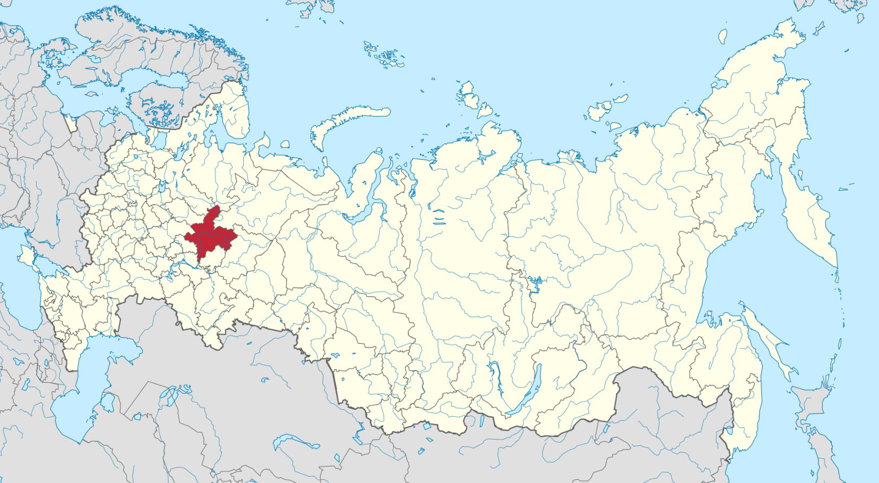

**Кировская область**

**Срок реализации программы: 2020 - 2030 годы**

Территорией вселения является вся территория Кировской области за исключением закрытого административно-территориального образования.

*Для участия в Государственной программе на территории Кировской области региональной программой переселения установлены к претендентам следующие требования. Соотечественнику необходимо соответствовать одному из данных требований:*

1) проживающий за пределами Российской Федерации и желающий переселиться на постоянное место жительства в Кировскую область, соответствующий следующим требованиям:

имеющий среднее профессиональное образование или высшее образование;

имеющий профессию, специальность с учетом уровня квалификации последнего места работы, соответствующую вакансиям, заявленным в органы областной службы занятости на момент принятия решения о соответствии кандидатуры соотечественника, и не входящую в перечень избыточных на рынке труда Кировской области профессий (специальностей), размещаемый на Интерактивном портале областной службы занятости населения (www.trudkirov.ru) в подразделе «Программа переселения соотечественников в Кировскую область» раздела «Гражданам»;

2) постоянно или временно проживающий на законном основании на территории Кировской области и осуществляющий трудовую деятельность на территории Кировской области не менее 1 года до момента подачи заявления об участии в Государственной программе либо являющийся индивидуальным предпринимателем или учредителем юридического лица, осуществляющим предпринимательскую деятельность на территории Кировской области и производящим налоговые (социальные) отчисления в течение года, предшествующего моменту подачи заявления об участии в Государственной программе;

3) обучающийся в образовательных организациях высшего образования в Кировской области по основной образовательной программе высшего образования по очной форме обучения, начиная с 4 курса, и не имеющий академической задолженности.

Указанные требования не применяются к соотечественникам:

прибывшим на территорию Российской Федерации в экстренном массовом порядке и признанным беженцами на территории Российской Федерации или получившим временное убежище на территории Российской Федерации;

постоянно проживающим на территориях иностранных государств, которые совершают недружественные действия в отношении Российской Федерации, российских юридических лиц и физических лиц и перечень которых определен Правительством Российской Федерации, прибывшим на территорию Российской Федерации и признанным беженцами на территории Российской Федерации или получившим временное убежище на территории Российской Федерации;

постоянно проживающим на территориях иностранных государств, которые совершают недружественные действия в отношении Российской Федерации, российских юридических лиц и физических лиц и перечень которых определен Правительством Российской Федерации, подавшим заявление об участии в Государственной программе в уполномоченный орган в стране своего постоянного проживания (пребывания) или гражданской принадлежности.

Алгоритм действий соотечественника

по прибытии на территорию Кировской области

|  |  |  |  |  |
| --- | --- | --- | --- | --- |
| Прибытие участника Государственной программы и членов его семьи на территорию Кировской области  Прибытие на территорию переселения муниципального образования | | | | |
| ↓ | | | | |
| Постановка на миграционный учет участника  Государственной программы и членов его семьи  по месту пребывания или жительства (по истечении 30 суток в течение 7 суток) | | | | |
| ↓ |  | ↓ |  | ↓ |
| Территориальный орган МВД России  адреса размещены: https://43.мвд.рф/contact/T |  | Многофункциональный центр предоставления государственных и муниципальных услуг  адреса размещены:  https://моидокументы43.рф/contact/ |  | Отделение филиала ФГУП «Почта России» |
| ↓ | | | | |
| УВМ УМВД России по Кировской области  г. Киров, ул. Энергетиков, д. 40, для справок (8332) 48-72-38  постановка на учет в качестве участника Государственной программы и членов его семьи  консультация по вопросам определения правового статуса на территории РФ,  оформление разрешения на временное проживание/вида на жительство  обращение с заявлением о приобретении гражданства Российской Федерации  (территориальные органы по месту пребывания (жительства) https://43.мвд.рф/contact/T  оформление паспорта гражданина Российской Федерации (территориальные органы по месту пребывания (жительства) https://43.мвд.рф/contact/T  консультация по вопросам получения мер государственной поддержки и социальных гарантий,  получение мер государственной поддержки  предоставление информации и контактных данных уполномоченного органа, ответственного за реализацию региональной программы переселения | | | | |
| ↓ | | | | |
| Управление государственной службы занятости населения Кировской области  610045, г. Киров, ул. Риммы Юровской, 3  консультирование по вопросам в сфере здравоохранения,  консультирование по вопросам в сфере социального обеспечения и занятости населения  консультирование по вопросам жилищного обустройства  консультирование по вопросам признании учёных степеней, учёных званий, образования и (или) квалификации, полученных в иностранном государстве,  консультирование по вопросу прохождения медицинского освидетельствования  консультирование по вопросам предоставления иных мер поддержки, предусмотренных региональной программой переселения | | | | |
| ↓ | | | | |
| Государственные казенные учреждения Кировской области  центры занятости населения на территории вселения  контакты: https://www.trudkirov.ru/czn/index  получение мер поддержки, предусмотренных региональной программой переселения (в том числе компенсации затрат на медицинское освидетельствование, аренду жилья, прохождение профессионального обучения, получение документов о признании учёных степеней, учёных званий, образования и (или) квалификации, полученных в иностранном государстве  получение услуг в сфере занятости населения  Государственные бюджетные учреждения здравоохранения Кировской области  медицинское освидетельствование  Территориальный фонд обязательного медицинского страхования Кировской области  г. Киров, ул. Московская, д. 4, для справок: (8332) 38-91-10, http://www.kotfoms.kirov.ru/  оформления полиса обязательного медицинского страхования  Управление социальной защиты населения Кировской области  контакты: [www.socialkirov.ru/social/root/uszn/Institutions.htm](http://www.socialkirov.ru/social/root/uszn/Institutions.htm),  8 800 201 21 09 – круглосуточный номер  предоставление услуг в сфере социальной защиты  Министерство образования Кировской области  г. Киров, ул. Карла Либкнехта, д. 69, зд. № 2  получение услуг в сфере образования:  по вопросам дошкольного образования: (8332) 27-27-34, доб. 3422  по вопросам общего образования: (8332) 27-27-34, доб. 3412  по вопросам специального (коррекционного) образования, вопросам опеки и попечительства: (8332) 27-27-34, доб. 3436  по вопросам профессионального образования: (8332) 27-27-34, доб. 3433 | | | | |

***Управление государственной службы занятости населения***

***Кировской области***

*Адрес: 610045, г. Киров, ул. Риммы Юровской, 3*

*Тел.: 8 (8332) 27-27-39*

*Факс: 8 (8332) 27-27-39 (доб. 3982)*

*Телефон горячей линии: (8332) 27-27-39*

*Официальный Интернет-сайт: www.trudkirov.ru*

*Адрес электронной почты: job@trudkirov.ru*

***Управление по вопросам миграции***

***УМВД России по Кировской области***

*Адрес: 610020, г. Киров, ул. Энергетиков, д. 40*

*Тел. 8 (8332) 48-72-20, 48-72-11*

*Факс: 8 (8332) 48-72-20*

*Телефон горячей линии: 8 (8332) 48-72-15*

*Официальный Интернет-сайт: 43.мвд.рф/ms*

*Адрес электронной почты: uvm43@mvd.ru*